Martes
08
de junio

3° de Secundaria
Tecnología

¿Cómo iniciar nuestro proceso técnico?

Aprendizaje esperado: Planea y desarrolla un proyecto de innovación técnica.

Énfasis: Realizar las primeras acciones del proceso técnico requerido para un proyecto de innovación.

¿Qué vamos a aprender?

Los materiales que necesitarás son tu libreta de apuntes, lápiz y bolígrafo.

En esta sesión realizarás tu bastidor y la canaleta, los materiales y medios técnicos con los que trabajarás son:

Para la fabricación del bastidor necesitas:

- Tabla de madera de ½ pulgada de espesor y 0.49 m de ancho por 1.15 m de alto.
- 4 tramos de madera de 1 pulgada de ancho y 2.40 m de largo,
- Un pedazo de lámina de arcilla de 0.49 m de ancho y 0.94 m de largo
- 4 tornillos para fijación de lámina con tuercas y rondanas c/u

Para hacer la canaleta se requiere:

- 0.5 m de tubo sanitario PVC de 2 pulgadas
- 50 tornillos para tablarroca
- 2 abrazaderas tipo uña de 2”

Además, los medios técnicos que utilizarás son:

- Taladro
- Brocas de concreto y metal
- Una extensión eléctrica
- Desarmador plano
- Desarmador de cruz
- Pinzas mecánicas de 8”
- Un perico de 10”
- Un arco con segueta
- Una escuadra de metal de 12”
- Un flexómetro
- Un nivel de burbuja

Recuerda que también es importante tu equipo de seguridad: casco, guantes y lentes de protección, y por supuesto ropa cómoda para realizar las maniobras necesarias.

¿Qué hacemos?

Para iniciar recuerda que el prototipo de captador pluvial que comenzarás a crear, es la alternativa de solución que se seleccionó para el problema técnico de la estudiante.

Recuerda que el problema técnico tiene que ver con la falta de medios técnicos que enfrenta una estudiante, su familia y sus vecinos para evitar la escasez de agua y aprovechar la que llega de diferentes maneras.

Y después de buscar y analizar varias alternativas de solución, se eligió el sistema técnico que consiste en obtener el agua de lluvia que cae sobre el techo del inmueble a través de un sistema que capte el de agua de lluvia.

Y la elegiste porque esta alternativa cumplió con los requerimientos que se plantearon, es decir, es económica, sustentable y comunitaria.

Recordarán, que, ya que se eligió esta alternativa, la representas técnicamente mediante bocetos a mano alzada y en un programa de diseño.

Y con base en esos bocetos identificas las acciones generales del proceso técnico.

De ahí determinas los insumos, medios técnicos que requieres para realizar el prototipo, así como las acciones específicas, los tiempos y los responsables para hacerlo.
Y con eso elaboras tu cronograma.

Recuerda que el sistema que vas a construir, tiene como objetivo principal recolectar el agua, proveniente de diversas fuentes para su uso benéfico, en este caso se refiere al agua de lluvia.

Como este sistema se colocará en la parte superior del inmueble, es muy importante que observes la forma y los materiales de los que se encuentran hechos los techos.

En este caso, para el prototipo se usará un techo de lámina de arcilla de dos aguas.

Recuerda que el techo de la estudiante que tiene el problema técnico es de cemento, pues vive en un edificio de una unidad habitacional.

Pero el prototipo será un poco más barato y sencillo hacerlo de esta manera, y no habrá mayor problema porque normalmente los edificios de las unidades habitacionales tienen el desagüe en su azotea, así que el mismo funcionamiento que observes de este prototipo es útil para un captador pluvial de un edificio como en el que vive la estudiante.

Lo primero que debes considerar es la inclinación que tiene el techo de la casa, para poder identificar la caída de agua, aquí se observa que la inclinación está dirigida hacia el frente.

Para comprobarlo hazlo con un nivel. También puedes comprobarlo con una canica.

Colócala en el centro y hacia donde corra la canica, darás por hecho que ahí estará la caída del agua.

Ahora ya sabes hacia donde está el declive y la dejarás hacia el frente.

Procede a fabricar el bastidor de tu prototipo. Para ello utilizarás el siguiente boceto. Sólo recuerda que una persona adulta debe estar contigo para ayudarte en lo que requieras y garantizar tu seguridad.

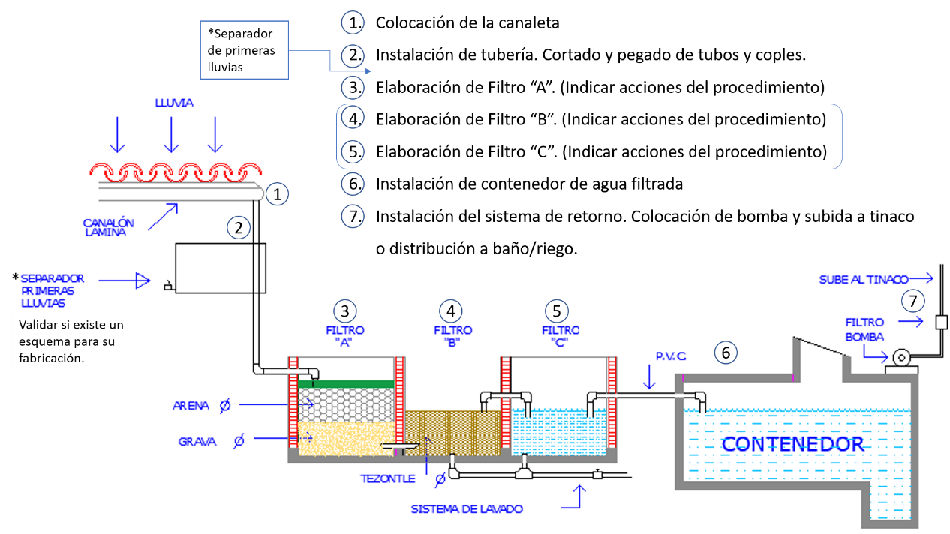

Recuerda que la canaleta debe medir lo largo de la casa o del lugar donde será colocada, considerando el declive. Por eso, debes considerar las medidas adecuadas.

Ya tienes el bastidor. Ahora procede a colocar la lámina con estos tornillos de fijación que utilizarás para asegurarla lo mejor posible. Así que alista tu taladro y brocas para perforar metal.

Siempre debes verificar que la broca sea la adecuada y eso depende del uso que se le dará, en este caso se necesita una broca para concreto.

Ya tienes el bastidor con el techo de lámina de arcilla. Así que continua con la canaleta.

Para ello, tendrás que realizar un corte transversal al tubo de PVC. Aunque si puedes conseguir una canaleta para desagüe será más sencilla.

Ahora sí colocarás la canaleta para el desagüe. Recuerda que es muy importante tomar en cuenta las dimensiones, para solicitar el material con las medidas adecuadas y además, debes considerar el desnivel, ya que de ese lado cae el agua, a su vez, la canaleta también debe tener un desnivel para que el agua no se quede estancada.

Ahora vuelve al ejemplo de la casita mayor y recuerda que el declive está en esta parte, por lo que la canaleta se deberá colocar de este lado.

En ese caso, que la casita tiene caída a dos aguas, tendría que poner una canaleta de cada lado y hacer tubería para cada una, aunque no necesariamente, lo que se puede hacer es unir las dos canaletas, hacer el declive hacia atrás de la canaleta y la tubería la pones de un lado y para la canaleta del otro lado. Tendrías que realizar una tubería que conecte hacia esta otra que tienes bajada, con ello ocuparías solamente un sistema de filtrado, evitando construir dos caídas independientes.

Ya terminaste de realizar las primeras acciones para construir tu prototipo a tiempo.

Con esto concluyes las primeras acciones del proceso técnico, por lo que debes señalarlo en el cronograma.

El Reto de Hoy:

La próxima sesión continuarás con la tubería del captador pluvial, por lo que necesitarás:

- 1.15 m de tubo sanitario PVC de 1”
- 2 tuercas unión de 1” macho,
- 1 reducción de PVC de 2” a 1”,
- 1 codo a 90° de 2”,
- 1 tubo de pegamento para PVC, 4 abrazaderas de uña de 1”
- 2 ménsulas para repisa de 20 cm por 20 cm
- 1 tubo de silicón de uso general

¡Buen trabajo!

Gracias por tu esfuerzo.

